SỞ GIÁO DỤC VÀ ĐÀO TẠO
THÀNH PHỐ HỒ CHÍ MINH
TRƯỜNG CAO ĐẲNG
LÝ TỰ TRỌNG TP. HCM

BẢN MÔ TẢ NỘI DUNG CƠ BẢN CỦA SÁNG KIẾN

Tên người viết sáng kiến: NGUYỄN VĂN ĐÔN
Chức vụ: Tổ trưởng chuyên môn
Đơn vị công tác: Khoa Công nghệ Thông tin
Tên Sáng kiến: Xây dựng bộ đề thi trắc nghiệm trên máy học phần Kiến trúc máy tính bậc Trung cấp

- Đặt vấn đề (Các vấn đề tồn tại trước khi thực hiện sáng kiến, lý do viết sáng kiến):
Trước năm học 2015 – 2016 môn học Kiến trúc máy tính của chương trình Trung cấp nghề có hình thức thi tự luận trên máy tính. Cuối kỳ giáo viên cho sinh viên ôn tập trung các kiến thức trọng tâm và học sinh phải học thuộc lòng để làm bài. Điều này làm phát sinh một số mâu thuẩn như sau:
- Về chương trình: việc đánh giá không trãi ra hết chương trình học vì chương trình rất nhiều hầu như giáo viên phải rút gọn trọng tâm để thi cử. Điều này ảnh hưởng đến chuẩn đầu ra của môn học.
- Về giáo trình: hiện tại ở khoa chưa có giáo trình, bài giảng chung cho môn học, nên mỗi giáo viên giảng theo các tài liệu khác nhau việc này dẫn đến nội dung thi cũng không ổn định.
- Về giảng viên: đây là môn học khó, đòi hỏi phải hiểu rõ cấu trúc hoạt động bên trong của các bộ vi xử lý. Các lệnh, thông số rất nhiều và khó nhớ đòi hỏi giáo viên phải thoả thuận với nhau ra đề thi như thế nào để đánh giá sinh viên công bằng và hiệu quả.
- Về sinh viên: nếu học sinh hiểu bài tốt nhưng học không thuộc thì điểm thi không cao. Học sinh có thể chưa hiểu bài rõ nhưng học “trúng tủ” có thể điểm rất cao trong khi môn học này yêu cầu học sinh phải hiểu chứ không phải học thuộc lòng.
- Về đáp ứng nhu cầu việc làm: môn học đòi hỏi học sinh phải hiểu bài, nếu học thuộc rồi sẽ quên. Có nhiều kiến thức có thể học sinh không biết, nhưng bằng tư duy suy luận của mình có thể nhận ra câu trả lời đúng. Đây là điều mà doanh nghiệp rất cần trong xử lý tình huống thực tế.
- Về phía nhà trường: Trường đã có hệ thống thi trắc nghiệm online nhưng rất ít môn học có hình thức thi theo phương pháp đánh giá này. Điều này gây lãng phí (thời gian, tiền bạc, nhân lực…)
- Về đáp ứng công nghệ: trong thời đại Công nghiệp 4.0, các cơ sở đào tạo phát triển đào tạo qua mạng một cách rầm rộ. Chúng ta có điều kiện như họ những chưa thiết kế được hệ thống đào tạo và đánh quá qua mạng như họ.
- Về tính bảo mật: Đề thi giấy thường phải được photo, niêm phong… như vậy hình thức bảo mật chưa cao.
Thời gian của môn học: 90 giờ (Lý thuyết: 45 giờ; Thực hành: 45 giờ) với lượng kiến thức thật sự là nhiều mà hình thức thi lại là tự luận (không sử dụng tài liệu). Vậy để thi được học sinh phải học thuộc lòng, điều này khó có thể thực thi được nếu không ôn những phần quan trọng và bỏ qua những kiến thức mà giáo viên cho là không quan trọng. Yêu cầu của khoa là nội dung thi phải trãi hết chương trình, điều này khó mà thực hiện được.
Như vậy việc đánh giá môn học còn nhiều bất cập, cần phải thay đổi phương pháp hợp lý và hiệu quả hơn. Làm sao phải đảm bảo được chuẩn đầu ra của môn học là điều mà tác giả phải tham khảo, nghiên cứu và thực hiện sáng kiến kinh nghiệm này.
- Nội dung cơ bản của sáng kiến
Sản phẩm của sáng kiến này là bộ đề thi trắc nghiệm trên máy áp dụng cho môn học “Kiến trúc máy tính” dành cho học sinh bậc trung cấp nghề. Sản phẩm bao gồm:
- Bộ đề có đáp án (bản in và trong CD đính kèm)
- Bộ đề không đáp án (trong CD đính kèm)
- Bộ đề dùng để import vào hệ thống thi online của nhà trường (trong CD đính kèm)
Nội dung bộ đề bám sát chương trình chi tiết môn học (bản in và trong CD đính kèm). Các câu hỏi được thiết kế phù hợp với chương trình đào tạo và môi trường thực hành tại Trường Cao đẳng Lý Tự Trọng, bao gồm:
Chương 1 – Tổng quan về kiến trúc máy tính
Chương 2 – Kiến trúc tập lệnh của máy tính
Chương 3 – Bộ xử lý
Chương 4 – Bộ nhớ
Chương 5 – Thiết bị nhớ ngoài
Chương 6 – Các loại bus
Chương 7 – Ngôn ngữ Assembly
Tác giả cũng đề xuất một quy trình thực hiện thi cho môn học như sau:
1. Giáo viên giảng xong chương nào thì cho học sinh ôn ngay kiến thức môn đó và thông báo hình thức thi trắc nghiệm cho học sinh biết.
2. Giáo viên đăng ký một buổi kiểm tra trắc nghiệp trên máy lấy điểm thường xuyên nhằm mục đích cho học sinh quen với phương pháp thi trắc nghiệm trên máy đồng thời kiểm tra xử lý các trường hợp sinh viên quên password...
3. Giáo viên ra đề thi các nội dung đã ôn tập và tổ chức cho sinh viên kiểm tra lấy điểm thường xuyên.
4. Sau khi đã học và ôn xong 50% khối lượng chương trình, giáo viên đăng ký một buổi thi giữa kỳ thích hợp nhất cho lớp học.
5. Giáo viên kết hợp với trưởng bộ môn và phòng khảo thí thực hiện ra đề và thi giữa kỳ cho học sinh.
6. Cuối kỳ Giáo viên kết hợp với tổ trưởng chuyên môn ra đề thi cuối kỳ cho học sinh
7. Phòng khảo thí lên lịch thi kết thúc môn cho học sinh.
8. Nếu có khiếu nại thì tổ trưởng chuyên môn kết hợp phòng khảo thí in bài ra giấy chấm lại và công bố công khai cho học sinh.
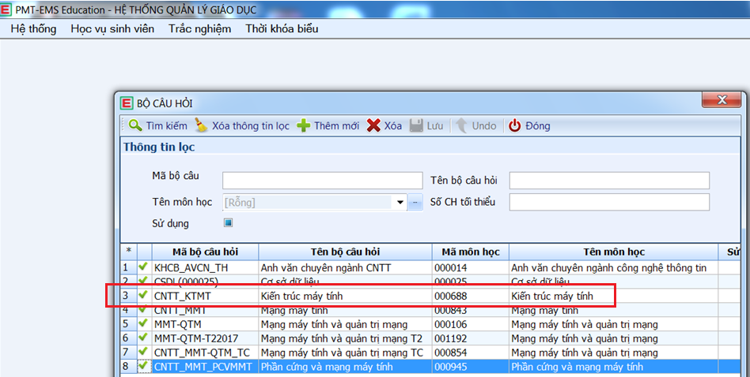
Hình 1 - Bộ đề đã import vào hệ thống thi trắc nghiệm của Trường
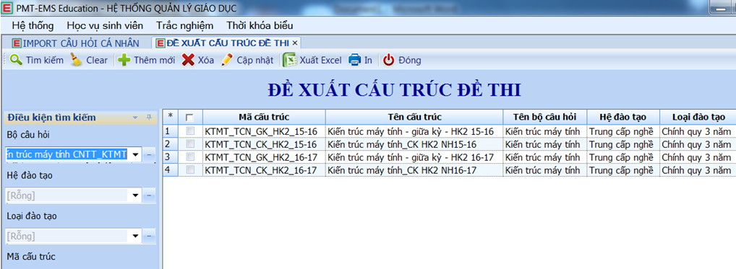
Hình 2 - Các cấu trúc đề thi đã thi giữa kỳ và kết thúc môn
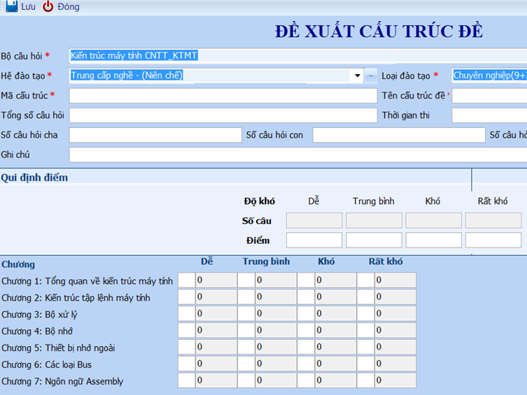
Hình 3 - Tạo cấu trúc đề thi
Hình 3 cho thấy các câu hỏi được phân ra làm 4 cấp độ (Dễ, Trung bình, Khó, Rất khó), giáo viên ra đề sẽ chủ động chọn số câu hỏi trãi đều trong toàn bộ chương trình và cân nhắc độ khó tuỳ theo tình hình học tập của lớp. Thường thì số câu có độ khó Trung bình chiếm tỉ lệ từ 40 – 50%, các câu hỏi rất khó thì chiếm tỉ lệ thấp (dành cho học sinh xuất sắc). Các câu hỏi có điểm số không giống nhau mà do giáo viên ra đề cho điểm, thường thì độ khó Dễ và Trung bình chiếm số điểm là 5 – 6 điểm. Số lượng câu hỏi khó là ít nhưng số điểm có thể giao động từ 1-2 điểm.
Như vậy việc ra đề thi nhanh chóng và chính xác, đánh giá được mức độ hiểu bài của học sinh. Máy tự động chấm nên hầu như không có sai sót và thiên vị.
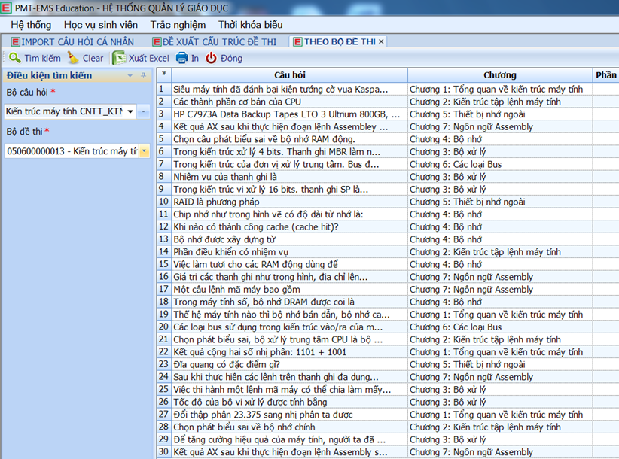
Hình 4 - Bộ đề được tạo ra gồm 30 câu
Hình 4 cho thấy bộ đề 30 câu được hệ thống tạo ra ngẫu nhiên và trãi đều trong 7 chương. Thường những chương quan trọng giáo viên ra nhiều câu hơn.
Sau khi cấu trúc bộ đề được tạo ra, quản lý chuyên môn sẽ duyệt cấu trúc này do đó giáo viên ra đề không thể tuỳ tiện bỏ một chương nào. Sau khi bộ đề thi được duyệt, phòng khảo thí sẽ cho hệ thống tạo ra bộ đề thi và phân công cán bộ coi thi. Đề thi chỉ được mở khi bắt đầu giờ làm bài nên gần như chuyện lộ đề là không thể xảy ra.
- Kết quả áp dụng:
Áp dụng thi lần đầu tại Khoa CNTT cho khoá 15TCN-QTM, cho năm học 2015-2016 kết quả như sau:
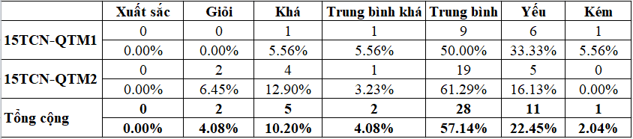
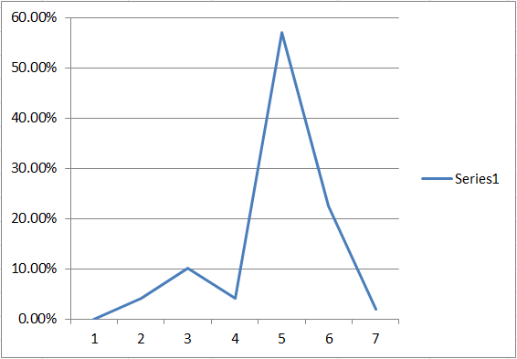
Nhận xét biểu đồ trên ta thấy, tầng xuất điểm trãi đều và tỉ lệ 5 điểm chiếm đa số. Điều này cho thấy được sự đánh giá chính xác quá trình dạy và cấu trúc đề ra thi là phù hợp. So với trước đây (thi tự luận trên giấy) có khi điểm cả lớp rất cao (trúng tủ), có khi cả lớp ngồi “cắn bút” vì có thể không trúng tủ hoặc giáo viên khác ra đề.
- Tiếp tục áp dụng cho khoá 16TCN-QTM, năm học 2016 – 2017 kết quả như sau:
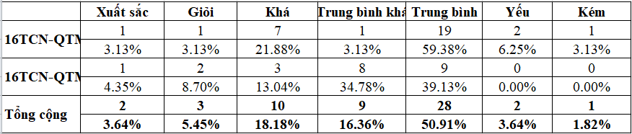
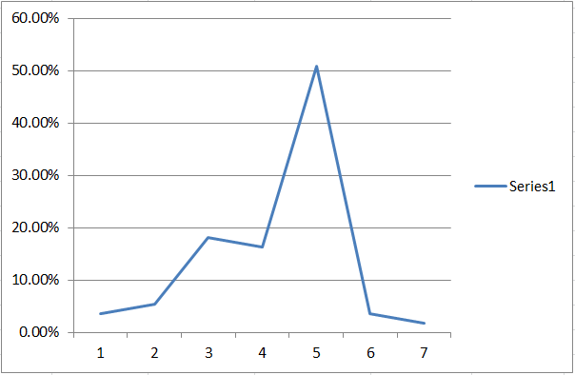
Nhìn vào biểu đồ ta thấy kết quả đạt được như năm trước, nhưng năm nay kết quả thấp hơn năm trước. Điều này cho thấy cấu trúc đề thi này hơi khó, biểu hiện là có 2 học sinh xuất sắc như vậy phần trăm điểm ở độ khó mức “Rất khó” cao và phần trăm điểm ở mức độ khó “Dễ, Trung bình” hơi thấp. Điều này yêu cầu giáo viên ra đề phải điều chỉnh cấu trúc đề thi cho kỳ thi phụ phải hợp lý hơn.
Sau hai năm áp dụng, bộ đề thi trắc nghiệm trên máy đã đạt hiệu quả cao và Khoa sẽ áp dụng thi cho các khoá tiếp theo.
- Mức độ làm lợi bằng tiền và lợi ích xã hội mang lại trong 2 năm áp dụng:
Nếu tính toán định lượng thì bộ đề đã mang lại nhiều lợi ích như sau:
- Về thời gian: bộ đề có thể tạo nhanh trong vòng vài phút (đối với giáo viên có kinh nghiệm), được duyệt ngay và cho thi luôn. Khác với trước kia, giáo viên ra đề niêm phong nộp cho tổ trưởng chuyên môn. Tổ trưởng chuyên môn duyệt đề thi (có thể yêu cầu làm lại vì nhiều lý do), lại niêm phong nộp phòng khảo thí. Phòng khảo thí dựa vào số lương học sinh đi photo đề rồi lại niêm phong. Giáo vụ khoa phải lên khảo thí lấy đề chuyển về phòng thi.
- Về tiền bạc: mỗi bản photo khoảng tầm 200đ + giấy thi 200đ + giấy nháp 100đ + bút mực… 100đ. Giáo viên chấm 5 bài được tính một giờ chuẩn là 70.000đ, như vậy một bài là 14.000đ. Vậy chi phí cho một học sinh thi cũng tầm 14.600đ.
- Về lợi ích xã hội: việc ra đề hoàn toàn bí mật và công bằng. Điều này đòi hỏi giáo viên không được bỏ bớt chương trình, dạy học sinh phải thật sự hiểu bài (tránh học tủ). Đề thi được hệ thống bảo vệ cho đến phút chót nên tránh được những tiêu cực. Giáo viên ra đề thi phải chủ động không thể cho đề quá khó hoặc quá dễ. Giáo viên và học sinh giảm được áp lực giảng dạy và học tập so với hình thức thi cũ (tự luận).
- Các lợi ích khác: bộ đề thi đã khắc phục được 8 mâu thuẩn mà tác giả đã phân tích từ đầu.
- Các đơn vị/lĩnh vực khác có thể áp dụng sáng kiến:
Bộ đề có thể áp dụng một phần hoặc toàn bộ cho các bộ phận tổ chức thi phong trào cho học sinh, ví dụ các phong trào Đoàn Thanh niên… Các cơ sở giáo dục khác cũng có thể áp dụng khi có sự đồng ý của nhà Trường
- Đánh giá phạm vi ảnh hưởng của Sáng kiến:
Hiện tại có hiệu quả trong phạm vi Đơn vị áp dụng là Khoa CNTT.
- Các chứng cứ đính kèm để minh họa về phạm vi ảnh hưởng (*):
Minh chứng kèm theo là bảng điểm của 2 khoá 15TCN-QTM và 16TCN-QTM. Kèm theo là đĩa CD lưu toàn bộ sản phẩm: có đáp án, không đáp án và file import đề vào hệ thống thi trắc nghiệm trên máy của nhà trường.
Các thông tin đề nghị bảo mật: nội dung đĩa CD phải được bảo mật.

Bộ phận/Đơn vị áp dụng | TP.HCM, ngày 31 tháng 01 năm 2018  Người viết sáng kiến

